Dokumentation- DVD-Verleih Software
Markus Allwang, Sophia Harland, Lena Pinkerneil

Inhalt

1. Funktionen der Software
2. Projektplan
3. Fachliche Anforderungen – Use-case
4. Software Modellierung- Klassendiagramme
5. Prototyp der grafischen Oberfläche
6. Datenbankdesign – ER-Modell

1. Funktionen der Software

Nach ersten Überlegungen, haben wir uns für die folgenden Funktionalitäten entschieden:

- Kundenkontenverwaltung (Erfassen, Löschen, Ändern, Anzeigen von Konten)
- Aufladung des Kundenkontos und Bezahlung damit
- Übersicht und Informationen zu den Produkten DVD, Spiele, Blu-ray und elektronisches Zubehör (Informationen wie Titel, FSK, Produktionsjahr, Beschreibung, Trailer, Hersteller etc.)
- Suche nach Produkten anhand von bestimmten Kriterien
- Ausleih- und Rückgabeverfahren mit Bezahlung und Zusatzkosten bei Fristüberschreitung
- Schadensmeldung bei Verlust oder Beschädigung eines ausgeliehenen Objektes
- Preisberechnung
- Ausdrucke von Kündigungen, Rückgaben etc.

Nach Umsetzung der Programmierung bietet die Software nun folgende Funktionen:

- Kundenkonto
    - Registrierung eines Neukunden
    - Anmeldung eines Bestandskunden durch Suche des Kundenkontos mit Vorname, Nachname oder Kundennummer
    - Ändern der Kundendaten
    - Löschen des Kundenkontos
- Preisübersicht der unterschiedlichen Kategorien
- Objekte
    - Suche nach Filmen/Spielen/Zubehör anhand unterschiedlicher Kriterien (Suchbegriff, Kategorie, Format, Genre, FSK, Jahr)
    - Informationen zu den Objekten (z.B. Titel, Originaltitel, Produktionsjahr, FSK, Darsteller, Regie, Beschreibung, Hersteller)
    - Ausleihen von Objekten
    - Rückgabe von Objekten
    - Preisermittlung
- Datenbank
    - Erfassen von neuen Objekten
    - Ändern von Objekten
    - Löschen von Objekten

2. Projektplan

Die Projektplanung wurde mit der Software GanttProject durchgeführt.
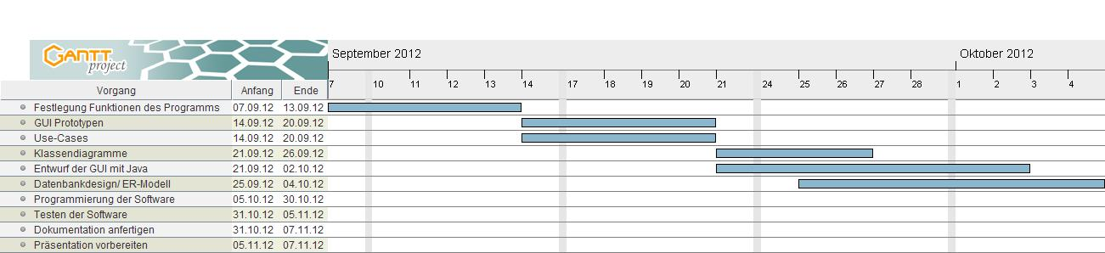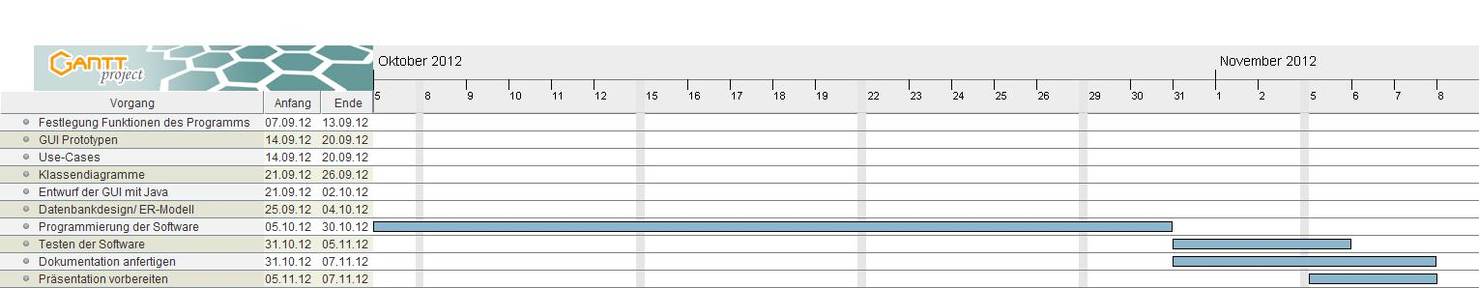

3. Fachliche Anforderungen – Use-Cases

1 Verwalten von Kundenkonten

Name | 1.1 Anlegen eines neuen Kundenkontos
Beschreibung | Der DVD-Verleih hat eine Kundendatenbank, welche manuell gefüllt werden kann, indem neue Benutzerkonten angelegt werden.
Akteure (oder Systeme) | DVD-Verleihpersonal, Kunde
Auslöser | Ein noch nicht erfasster Kunde beantragt die Aufnahme in die Kundendatenbank.
Vorbedingungen | Der Kunde ist noch nicht in der Datenbank und ist volljährig.
Nachbedingungen | %
Standardablauf | - (Kunde beantragt die Aufnahme in die Datenbank)  - DVD-Verleihpersonal erfasst die nötigen Daten mit der Erfassungsmaske  - Die Daten werden durch den Personalausweis überprüft.  - (Die Datenbank wird auf Dopplungen untersucht.)  - Das neue Kundenkonto wird in der Datenbank angelegt.
Alternativablauf | 3.a. Die Erfassung wird abgebrochen, da die Voraussetzungen zur Aufnahme nicht erfüllt sind.  4.a. (Bei Dopplung wird die Änderung (s. Usecase 1.2) angeboten. Der Erfassungsvorgang wird abgebrochen.)

Name | 1.2 Ändern eines Kundenkontos
Beschreibung | Der DVD-Verleih hat eine Kundendatenbank, welche manuell verändert werden kann.
Akteure (oder Systeme) | DVD-Verleihpersonal, Kunde
Auslöser | Der Kunde beantragt die Änderung seiner persönlichen Daten in der Kundendatenbank.
Vorbedingungen | Kunde ist im System mit den Stammdaten angelegt.
Nachbedingungen | %
Standardablauf | - Der Kunde identifiziert sich.  - Der Kunde teilt die Änderungswünsche mit.  - Die Änderungen werden erfasst.  - Die Änderungen werden überprüft (Personalausweis).  - Die Änderungen werden vom Kunden bestätigt.  - Das Kundenkonto wird in der Datenbank geändert.
Alternativablauf | 4.a. Der Vorgang wird abgebrochen.  5.a. Bei Fehlern zurück zu 3.

Name | 1.3 Löschen eines Kundenkontos
Beschreibung | Die Kunden haben die Möglichkeit ihr Kundenkonto komplett und unwiderruflich zu löschen.
Akteure (oder Systeme) | DVD-Verleihpersonal, Kunde
Auslöser | Kunde beantragt die Löschung des Kundenkontos.
Vorbedingungen | Kunde ist im System mit den Stammdaten angelegt.
Nachbedingungen | %
Standardablauf | - Der Kunde identifiziert sich.  - Der Kunde bestätigt die Löschung.  - Das DVD-Verleihpersonal bestätigt die vollkommene, unwiderrufliche Löschung des Kundenkontos.
Alternativablauf | 2.a. Der Löschvorgang wird abgebrochen.

Name | 1.4 Kundenkonto - Übersicht anzeigen
Beschreibung | Das DVD-Verleihpersonal hat die Möglichkeit die Kundenkonten einzusehen und dem entsprechenden Kunden eine Information über die erfassten Daten anzufertigen.
Akteure (oder Systeme) | DVD-Verleihpersonal, Kunde
Auslöser | Kunde beantragt die Einsicht in das Benutzerkonto.  Oder: Das DVD-Verleihpersonal benötigt die Übersicht über das Kundenkonto.
Vorbedingungen | Kunde ist im System mit den Stammdaten angelegt.
Nachbedingungen | %
Standardablauf | - Der Kunde wird anhand von Stichworten in der Datenbank gefunden.  - Eine Übersicht aller erfassten Daten wird angezeigt.
Alternativablauf | %

2 Verleih

Name | 2.1 Verleihen von Objekten
Beschreibung | Kunden können im DVD-Verleih verschiedene Produkte ausleihen, wie DVDs, BlueRays, Spiele oder elektronisches Zubehör.  Der Ausleihvorgang wird durch das DVD-Verleihpersonal erfasst.
Akteure (oder Systeme) | DVD-Verleihpersonal, Kunde
Auslöser | Kunde möchte etwas ausleihen.
Vorbedingungen | Der Kunde hat sich ein Produkt ausgesucht.
Nachbedingungen | %
Standardablauf | 1. Der Kunde bringt die gewünschten Produkte an die Kasse.  2. Das DVD-Verleihpersonal scannt die gewünschten Produkte nacheinander ein (Strichcode).  3. Die Ausleihdauer wird bestimmt.  4. Der Preis wird berechnet.  5. Der Verleih wird im entsprechenden Kundenkonto vermerkt.  6. Der Kunde zahlt.  7. Der Verleih wird bestätigt.
Alternativablauf | 5.a. Wenn kein Kundenkonto vorhanden: Aufnahme in das System anbieten (Usecase 1.1) oder Abbruch des Ausleihvorgangs.

Name | 2.2 Rückgabe von Objekten
Beschreibung | Ausgeliehene Objekte werden von den Kunden in einer bestimmten Frist wieder zurückgegeben.  Der Rückgabevorgang wird durch das DVD-Verleihpersonal erfasst.
Akteure (oder Systeme) | DVD-Verleihpersonal, Kunde
Auslöser | Kunde möchte etwas Geliehenes zurückgeben.
Vorbedingungen | Der Kunde hat das Geliehene zur Kasse gebracht.
Nachbedingungen | %
Standardablauf | - Der Kunde bringt die zurückzugebenden Produkte an die Kasse.  - Das Personal öffnet eine Maske, die die ausgeliehenen Produkte des Kunden anzeigt.  - Die Ausleihdauer wird überprüft.  4. Der Kunde zahlt.  5. Die Rückgabe wird im entsprechenden Kundenkonto vermerkt.  6. Die Rückgabe wird bestätigt.
Alternativablauf | 3.a. Bei Überschreitung der Ausleihdauer wird eine zusätzliche Gebühr berechnet.

3 Datenbankpflege

Name | 3.1 Erfassung neuer Ausleihobjekte
Beschreibung | Das Angebot des DVD-Verleihs kann ständig erweitert werden.
Akteure (oder Systeme) | DVD-Verleihpersonal
Auslöser | Ein neues Verleihobjekt soll in der Datenbank angelegt werden.
Vorbedingungen | Das Verleihobjekt ist noch nicht in der Datenbank angelegt.
Nachbedingungen | %
Standardablauf | 1. Das DVD-Verleihpersonal gibt alle nötigen Daten in ein Formular ein.  2. Die Datenbank wird auf Duplikate überprüft.  3. Das Abspeichern in der Datenbank wird bestätigt.
Alternativablauf | 2.a. Es werden Duplikate gefunden: Eine Änderung des Datensatzes wird angeboten.

Name | 3.2 Ändern der Informationen von Ausleihobjekten
Beschreibung | Die einzelnen Angebotsinformationen des DVD-Verleihs können ständig abgeändert werden.
Akteure (oder Systeme) | DVD-Verleihpersonal
Auslöser | Einzelne Informationen zu Verleihobjekten sollen abgeändert werden.
Vorbedingungen | Das Verleihobjekt ist in der Datenbank angelegt.
Nachbedingungen | %
Standardablauf | 1. Das DVD-Verleihpersonal gibt alle nötigen Daten in ein Formular ein.  2. Das Abspeichern in der Datenbank wird bestätigt.
Alternativablauf | %

Name | 3.3 Löschung von Ausleihobjekten aus der Datenbank
Beschreibung | Ein Objekt aus der Datenbank wird vollständig gelöscht.
Akteure (oder Systeme) | DVD-Verleihpersonal
Auslöser | Ein Verleihobjekt soll nicht mehr geführt werden.
Vorbedingungen | Das Verleihobjekt ist in der Datenbank angelegt.
Nachbedingungen | %
Standardablauf | 1. Das DVD-Verleihpersonal sucht das entsprechende Objekt in der Datenbank.  2. Die Löschung wird noch einmal bestätigt.  2. Die Löschung aus der Datenbank wird bestätigt.
Alternativablauf | %

4 Suche in Datenbank

Name | 4.1 Suche in der Datenbank
Beschreibung | Alle Verleihobjekte können durch eine Suche gefunden werden.
Akteure (oder Systeme) | Kunde, DVD-Verleihpersonal
Auslöser | %
Vorbedingungen | %
Nachbedingungen | %
Standardablauf | 1. Es wird ausgewählt, nach welchen Kriterien gesucht werden sollen.  2. Der Suchbegriff wird eingegeben.  3. Eine Ergebnisliste wird generiert und es können verschiedene Objekte ausgewählt und angezeigt werden.
Alternativablauf | %

4. Software Modellierung – Klassendiagramme

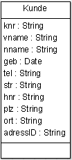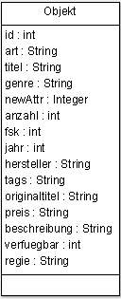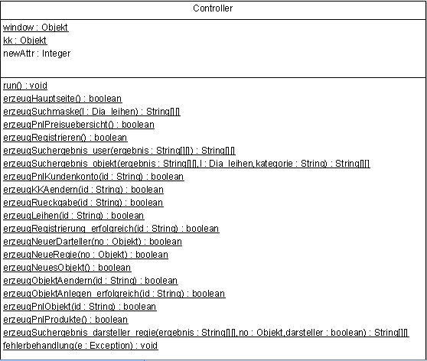
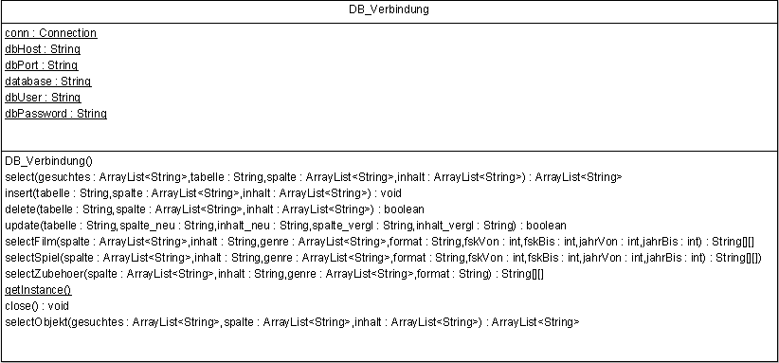
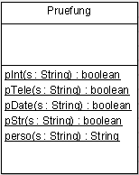

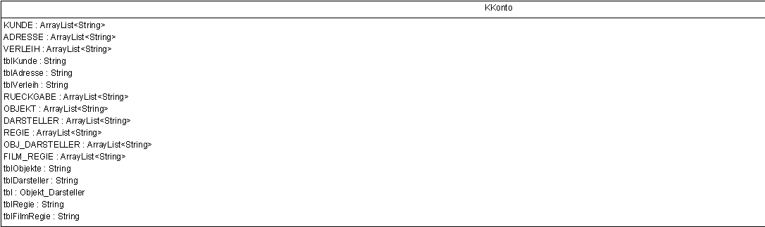
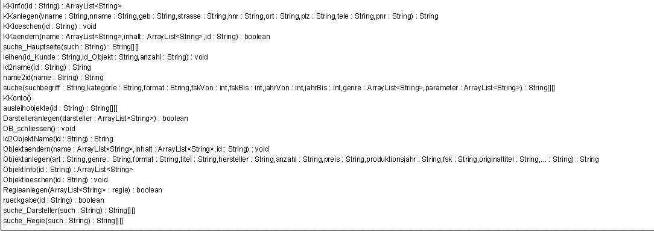

5. Prototyp der grafischen Oberfläche

Im Folgenden sind Prototypen der verschiedenen Oberflächen zu sehen. Die Prototypen wurden mithilfe der Balsamiq Mockups Demo Version (www.balsamiq.com) erstellt. Die grafische Oberfläche der entgültigen Version der DVD-Verleih Software weicht von den Prototypen ab.

Dies ist das Fenster, das bei Start des Programms geöffnet wird. Es bietet die Möglichkeit, einen Bestandskunden einzuloggen sowie einen Neukunden zu registrieren. Außerdem können die vorhandenen Produkte sowie Informationen und Preise dazu eingesehen werden und es kann eine Schadensmeldung erstellt werden.

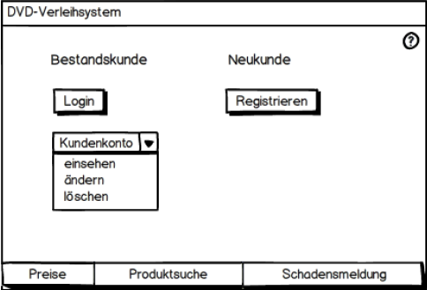

Um einen Neukunden zu registrieren, müssen einige persönliche Daten eingegeben werden.

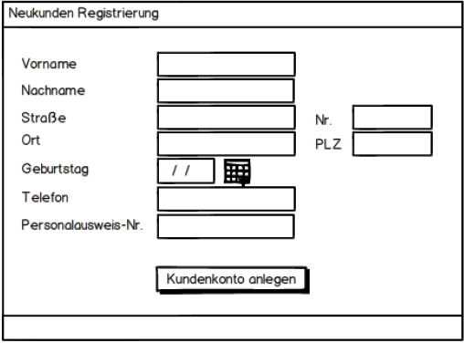
Nach erfolgreicher Registrierung wird dem Kunden eine Kundennummer zugewiesen und es kann ein Datenblatt mit allen eingegebenen Daten des Kunden gedruckt werden.

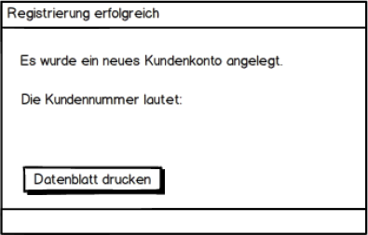

Ist ein Kunde bereits registriert, kann er durch Eingabe seines Nachnamens (und Suche seines Kundenkontos) oder seiner Kundennummer angemeldet werden.

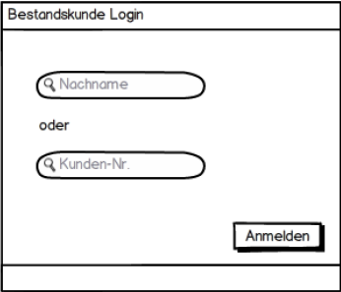

Nach erfolgreicher Anmeldung des Kunden kann er nun Produkte ausleihen, zurückgeben oder seine Kundendaten bzw. ausgeliehenen Produkte einsehen.

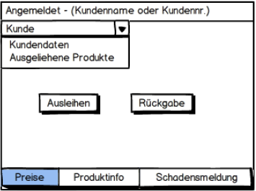

Dieses Fenster biete die Möglichkeit, die Daten des Kunden zu ändern.

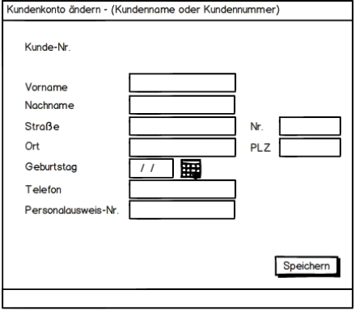

Außerdem kann der Kunde sein Kundenkonto auch löschen lassen. Eine Sicherheitsabfrage garantiert, dass das Kundenkonto nur auf ausdrücklichen Wunsch des Kunden gelöscht wird. Der Kunde kann nach erfolgreichem Löschen des Kontos eine ausgedruckte Bestätigung erhalten.

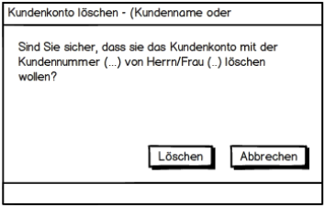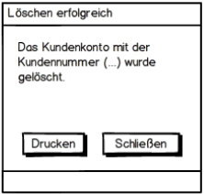

Das Fenster Produktinformationen kann genutzt werden, um nach bestimmten Filmen/ Spielen oder nach Zubehör zur suchen und eine Liste mit allen Produkten auszugeben, die das eingegebene Schlagwort enthalten.

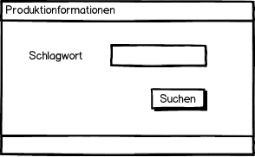
Die Liste wird in einem neuen Fenster angezeigt. Mit einem Doppelklick auf das jeweilige Produkt, werden die Informationen dazu angezeigt.

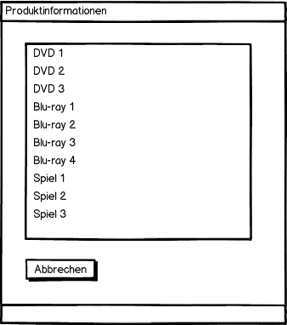

Durch Eingabe eines Filmtitels bzw. einzelner Wörter und Betätigung des Buttons, wird eine Liste mit den dazu gefundenen Produkten in einem neuen Fenster angezeigt.

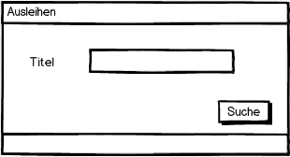

Die linke Liste zeigt die gefunden Produkte an, die rechte Liste die Verfügbarkeit der Produkte. Durch Auswahl ein oder mehrerer Objekte, die verfügbar sind und Betätigung des Buttons „Ausleihen“, werden die ausgewählten Produkte ausgeliehen.

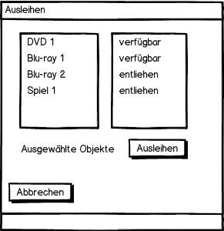

Das folgende Fenster zeigt eine Liste der soeben ausgeliehenen Produkte und bietet auch die Möglichkeit, diese Liste auszudrucken.

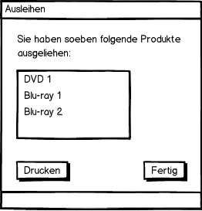

Die Rückgabe erfolgt, in dem die zurzeit ausgeliehenen Objekte aufgelistet werden. Die Produkte, die der Kunde nun zurückgeben möchte, können ausgewählt werden und mit dem Button „Zurückgeben“ zurückgegeben werden.

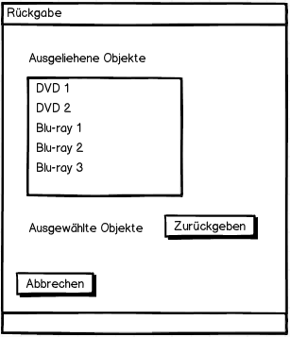

6. Datenbankdesign – ER-Modell

Um das ER-Modell übersichtlicher und einfacher zu halten, werden die Attribute im ER-Modell nicht aufgeführt.

Die Datenbank enthält folgende Tabellen:

adresse(id, strasse, hausnummer, wohnort, plz)
kunde(id, vorname, nachname, geburtsdatum, adresse, telefon, personalausweisnummer)
verleih(id, kunde_id, objekt_id, ausleihdatum, anzahl, verliehen)
objekt(id, art, genre, format, titel, hersteller, produktionsjahr, fsk, originaltitel, tags, beschreibung, preis, gesamtAnzahl, verfuegbareAnzahl)
regie(id, r_vorname, r_nachname)
film_regie(id, objekt_id, regie_id)
darsteller(id, d_vorname, d_nachname)
objekt_darsteller(id, objekt_id, darsteller_id)

